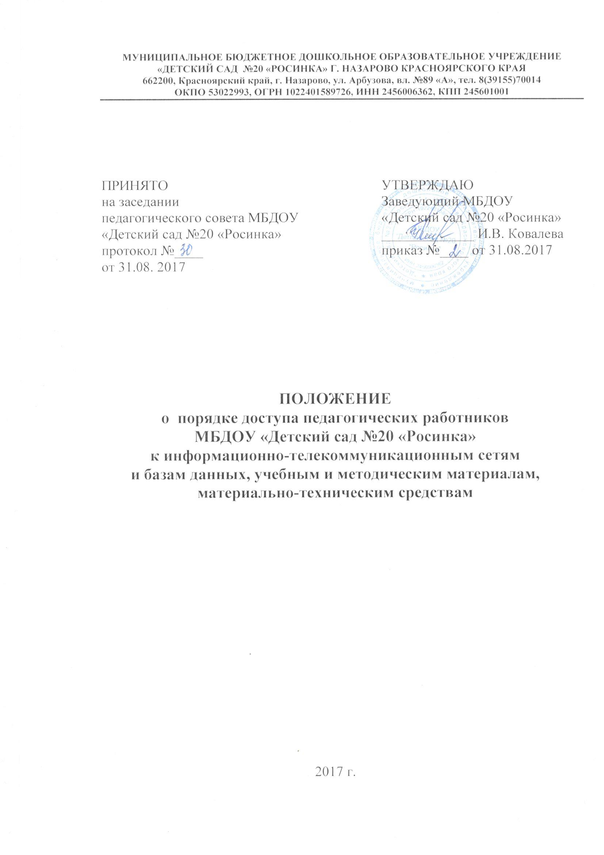

1. ОБЩИЕ ПОЛОЖЕНИЯ
   1. Положение о порядке доступа педагогов к информационно- телекоммуникационным сетям и базам данных, учебным и методическим материалам, материально-техническим средствам (далее – Положение) разработано в соответствии с Федеральным законом от 29.12.2017 г. №273-ФЗ «Об образовании в Российской Федерации» пункт 8 часть 3 статьи 47, Уставом.
   2. Настоящее Положение регламентирует доступ педагогических работников МБДОУ «Детский сад №20 «Росинка» (далее – ДОУ) к информационно-коммуникационным сетям и базам данных, учебным и методическим материалам, материально-техническим средствам обеспечения образовательной деятельности.
   3. Доступ педагогических работников к вышеперечисленным ресурсам обеспечивается в целях качественного осуществления образовательной и иной деятельности.
2. ПОРЯДОК ДОСТУПА К ИНФОРМАЦИОННО-ТЕЛЕКОММУНИКАЦИОННЫМ СЕТЯМ (ИНФОРМАЦИОННЫМ РЕСУРСАМ)
   1. Доступ педагогических работников к информационно- телекоммуникационной сети Интернет в ДОУ осуществляется с 1 компьютера и 2-х ноутбуков.
   2. Для доступа к информационно-телекоммуникационным сетям педагогическому работнику предоставляются идентификационные данные (логин и пароль). Предоставление доступа осуществляется заместителем заведующего по УВР.
3. ДОСТУП К БАЗАМ ДАННЫХ
   1. Педагогическим работникам обеспечивается доступ к следующим электронным базам данных:

• профессиональные базы данных;

• информационные справочные системы;

• поисковые системы;

• сайт Учреждения.

1. ПОРЯДОК ДОСТУПА К УЧЕБНЫМ И МЕТОДИЧЕСКИМ МАТЕРИАЛАМ
   1. Учебные и методические материалы, размещаемые на официальном сайте Учреждения, находятся в открытом доступе.
   2. Педагогическим работникам по их запросам могут выдаваться во временное пользование учебные и методические материалы, входящие в оснащение методического кабинета.
   3. Выдача педагогическим работникам во временное пользование учебных и методических материалов, входящих в оснащение методического кабинета, осуществляется заместителем заведующего по УВР.
   4. Выдача педагогическому работнику и сдача им учебных и методических материалов фиксируются в журнале выдачи.
   5. При получении учебных и методических материалов на электронных носителях, подлежащих возврату, педагогическим работникам не разрешается стирать или менять на них информацию.
2. ПОРЯДОК ДОСТУПА К МАТЕРИАЛЬНО-ТЕХНИЧЕСКИМ

СРЕДСТВАМ ОБЕСПЕЧЕНИЯ ОБРАЗОВАТЕЛЬНОЙ ДЕЯТЕЛЬНОСТИ

* 1. Доступ педагогических работников к материально-техническим средствам обеспечения образовательной деятельности осуществляется:

• без ограничения к музыкальному залу, методическому кабинету и другим помещениям во время, определенное в расписании занятий;

• к музыкальному залу, методическому кабинету, другим помещениям и местам проведения занятий вне времени, определенного расписанием занятий, по согласованию с заместителем заведующего по УВР.

* 1. Использование движимых (переносных) материально-технических средств обеспечения образовательной деятельности (проекторы и т.п.) осуществляется по устному согласованию педагогического работника с заместителем заведующего по УВР (не менее чем за один рабочий день до дня использования материально-технических средств).
  2. Выдача педагогическом работнику и сдача им движимых (переносных) материально-технических средств обеспечения образовательной деятельности фиксируются в журнале выдачи (*Приложение 1*).
  3. Для копирования или тиражирования учебных и методических материалов педагогические работники имеют право пользоваться (МФУ и цветным принтером).
  4. Накопители информации (CD-диски, флеш-накопители, карты памяти), используемые педагогическими работниками при работе с компьютерной информацией, предварительно должны быть проверены на отсутствие вредоносных компьютерных программ.
  5. Доступ педагогических работников к материально-техническим средствам и информационно-телекоммуникационным сетям (информационным ресурсам) осуществляется в соответствии с графиком (*Приложение 2*), утвержденным заведующим.

1. ЗАКЛЮЧИТЕЛЬНЫЕ ПОЛОЖЕНИЯ
   1. Срок действия положения не ограничен.
   2. При изменении законодательства в акт вносятся изменения в установленном законом порядке.

*Приложение 1*

к Положению о порядке доступа

педагогических работников

МБДОУ «Детский сад №20 «Росинка»

к информационно-телекоммуникационным

сетям и базам данных, учебным и методическим материалам, материально-техническим средствам

**Журнал выдачи методического материала (ММ) и материально- технических средств (МТС)**

|  |  |  |  |  |  |
| --- | --- | --- | --- | --- | --- |
| **№** | **Наименование МТС и ММ** | **Дата выдачи** | **Подпись**  **педагога** | **Дата возврата** | **Подпись**  **педагога** |
| 1 |  |  |  |  |  |
| 2 |  |  |  |  |  |
| 3 |  |  |  |  |  |
| 4 |  |  |  |  |  |
| 5 |  |  |  |  |  |

*Приложение 2*

к Положению о порядке доступа

педагогических работников

МБДОУ «Детский сад №20 «Росинка»

к информационно-телекоммуникационным

сетям и базам данных, учебным и методическим материалам, материально-техническим средствам

**График доступа к информационным ресурсам и**

**к материально-техническим средствам**

|  |  |  |  |  |  |  |
| --- | --- | --- | --- | --- | --- | --- |
| **№** | **Вид ресурса** | **Цель использования** | **Пользова-тель** | **День недели** | **Время (час)** | **Место** |
| 1 | Компьютер | Организация ДО, самообразование | Педагоги | Понедельник-пятница | 8:00-19:00 | Группа Муз..зал  Кабинет |
| 2 | Ноутбук | Получение методической услуги | Педагоги | Понедельник-пятница | 13:00-15:00 | Методичес-кий кабинет (по заявке) |
| 3 | Ноутбук | Организация ДО, работа с родителями | Педагоги | Понедельник-пятница | 8:00-19:00 | Муз.зал Группа (по заявке) |
| 4 | МФУ | Организация ДО, работа с родителями | Педагоги | Понедельник-пятница | 8:00-19:00 | Методичес-кий кабинет |
| 5 | Цветной принтер | Организация ДО, работа с родителями | Педагоги | Понедельник-пятница | 8:00-19:00 | Методичес-кий кабинет |
| 6 | Проектор | Организация ДО, работа с родителями | Педагоги | Понедельник-пятница | 8:00-19:00 | Группа  Муз..зал  Кабинет |